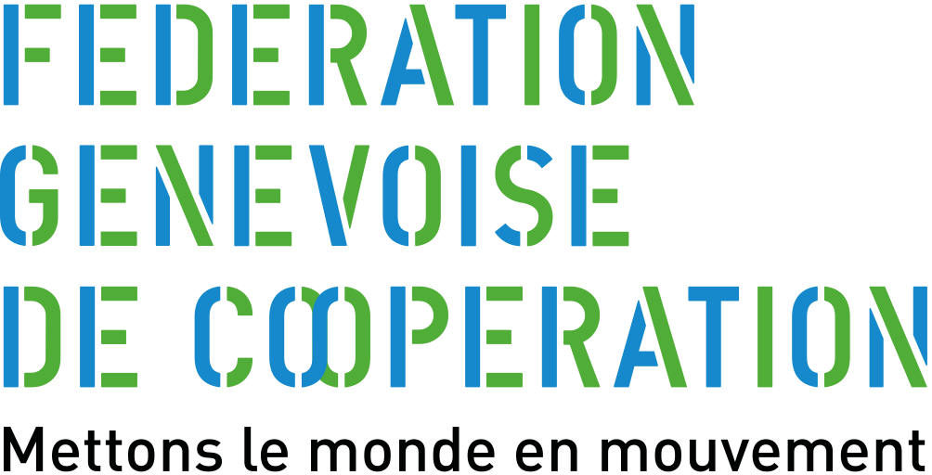
(Insérer le logo de l’association ci-dessus)

Canevas résumé de début de projet :
PROJET DE DÉVELOPPEMENT
Ce résumé a pour objectif de communiquer sur le projet et constitue un outil de présentation des actions menées par les organisations membres (OM). Il sert à mettre en valeur les projets de façon succincte, concrète et percutante. Accessibles sur le site de la FGC et donc au grand public, ces résumés présenteront les principaux éléments pertinents pour la communication et la recherche de fonds.

Titre résumé du projet
Référence FGC du projet (sera complété par la FGC)
Suite du projet (référence du projet précédent en cas d’extension)
Organisation membre
Partenaire(s) du projet (nom complet)
Pays/localité(s)
Thème principal
Contribution du projet aux ODD (choisissez les 3 ODD les plus pertinents qui correspondent à l’objectif visé – outputs et outcomes – et non aux effets attendus. Estimez une pondération de l’importance de chacun des 3 ODD (p. ex : 50% ; 25% ; 25%).
Montant total du projet (comprenant les frais indirects)
Contribution demandée à la FGC
Dates et durée du projet

Le projet en bref (pitch) (Maximum 700 signes, espaces compris)
Le projet expliqué de manière attractive et compréhensible pour le grand public.

Contexte dans lequel s’inscrit le projet (Maximum 1000 signes, espaces compris)
Expliquer le contexte dans le pays et/ou dans la zone du projet en lien avec la problématique du projet.

À quels besoins répond le projet ? (Maximum 600 signes, espaces compris)
Identification et présentation de la problématique sur laquelle le projet prévoit d'intervenir.

Objectifs à atteindre (Maximum 600 signes, espaces compris)
Quel est le changement souhaité et quelle situation prévoit-on d’atteindre à la fin du projet ?

Démarche et méthodologie (Maximum 1000 signes, espaces compris)
Quelle est l'approche prévue pour s'attaquer à la problématique ?

Activités prévues (Maximum 1000 signes, espaces compris)
Activités principales/actions concrètes prévues pour atteindre les objectifs planifiés.

Description des bénéficiaires attendu·e·s (Maximum 500 signes, espaces compris)
Explications des différents types de bénéficiaires et nombre de personnes que le projet cherche à atteindre (cf explications dans le document « Précisions pour identifier les bénéficiaires » sur le site web FGC).

Nombre total de bénéficiaires DIRECT·E·S attendu·e·s (En chiffres)

Dont nombre de femmes bénéficiaires directes (En chiffres)
Si pertinent, merci de fournir une approximation totale du nombre de femmes bénéficiaires par rapport au total du nombre de bénéficiaires direct·e·s indiqués plus haut.

Nombre de bénéficiaires indirect·e·s attendu·e·s (En chiffres)

+ 2 photos illustrant le projet à envoyer aussi par voie électronique au Secrétariat de la FGC en « .jpg » ou « .png ».
Légende et copyright
Photo 1
Photo 2

